Especificación de Requerimientos de Software

Oversight

Versión: 2.2

**HISTORIAL DE REVISIÓN**

| **VERSIÓN** | **ELABORACIÓN** | | **REVISIÓN** | | **APROBACIÓN** | |
| --- | --- | --- | --- | --- | --- | --- |
| **Fecha** | **Responsable** | **Fecha** | **Responsable** | **Fecha** | **Responsable** |
| 1.0 | 29/03/2021 | Kleverman Salazar Florez | 29/03/2021 | Bryan Steven Osorio Zuleta |  |  |
| 1.1 | 30/03/2021 | Bryan Steven Osorio Zuleta | 30/03/2021 | Elian Jaramillo Rojas |  |  |
| 1.2 | 01/04/2021 | Elian Jaramillo Rojas | 01/04/2021 | Kleverman Salazar Florez |  |  |
| 1.3 | 03/04/2021 | Bryan Steven Osorio Zuleta | 03/04/2021 | Paola Andrea Mira Orozco |  |  |
| 1.4 | 16/02/2022 | Bryan Steven Osorio Zuleta | 16/02/2022 | Kleverman Salazar Florez |  |  |
| 2.0 | 25/02/2022 | Bryan Steven Osorio Zuleta | 25/02/2022 | Elian Jaramillo Rojas |  |  |
| 2.1 | 03/03/2022 | Kleverman Salazar Florez | 28/03/2022 | Bryan Steven Osorio Zuleta |  |  |
| 2.2 | 04/03/2022 | Kleverman Salazar Florez | 28/03/2022 | Bryan Steven Osorio Zuleta |  |  |
| 2.3 | 10/06/2022 | Bryan Steven Osorio Zuleta | 16/06/2022 | Edwin Willer Narvaez Burbano | 16/06/2022 | Edwin Willer Narvaez Burbano |

**CAMBIOS RESPECTO A LA VERSIÓN ANTERIOR**

| **VERSIÓN** | **MODIFICACIÓN RESPECTO VERSIÓN ANTERIOR** |
| --- | --- |
| 1.0 | Se realizó la primera parte del documento, es decir, la “introducción”. |
| 1.1 | Se realizaron correcciones en las partes realizadas. |
| 1.2 | Se realizó la segunda parte del documento, es decir, la “descripción general”. |
| 1.3 | Se terminó el documento y se hicieron correcciones a todos los puntos. |
| 1.4 | Se mejoró el documento, se eliminaron los mensajes azules y se cambiaron algunas cosas del documento con respecto a los cambios que se han llevado a cambio del proyecto. |
| 2.0 | Se modificó todo el documento respecto a los cambios que se han implementado en el proyecto. |
| 2.1 | Actualización de algunos requisitos funcionales y la creación del requisito funcional “Visualizar perfil del docente”. |
| 2.2 | Actualización de la justificación. |
| 2.3 | Se agregaron y modificaron los requisitos funcionales y no funcionales. |

**Tabla de contenido**

**1. Introducción** 5

1.1 Propósito 5

1.2 Alcance 5

1.3 Definiciones, Acrónimos y Abreviaturas 5

1.4 Responsables e involucrados 5

1.5 Referencias (bibliografía o webgrafía) 5

**2. Descripción general** 5

2.1 Perspectiva del producto 5

2.1.1 Interfaces del usuario 5

2.1.2 Mapa de Navegación. 6

2.2. Características del producto 6

2.2.1 Funciones del producto 6

2.2.1.1 Modulo 1 6

2.2.1.2 Modulo 2 6

2.2.1.3 Modulo 3 6

2.2.1.n Modulo n 6

2.3 Características del usuario 6

2.3.1 tipo de usuario 1 7

2.3.2 tipo de usuario 2 7

2.3.3 tipo de usuario 3 7

2.3.n tipo de usuario n 7

**3. Especificación de requisitos** 7

3.1 Requisitos funcionales 7

3.1.1 Clasificación de requisitos funcionales 7

3.2 Requisitos Técnicos 8

3.2.1 Clasificación de requisitos Técnicos. 8

3.3 Requisitos no funcionales 8

Confiabilidad 9

Seguridad 9

Eficiencia 9

Portabilidad 9

Mantenibilidad 10

Soportabilidad y operatividad 10

**4. Aspectos legales (normas o leyes)** 10

**5. Restricciones del software** 10

**6. Anexos** 10

# **1. Introducción**

Este documento es creado con el fin de dar a conocer el proyecto por medio de los puntos extendidos a lo largo del mismo, por medio de este se puede saber con exactitud las funcionalidades, roles del proyecto, entre otros.

Este proyecto cuyo nombre es “oversight” busca ayudar a la comunidad educativa ofreciendo un servicio de anecdotario virtual para agilizar su proceso de uso, buscamos la mayor comodidad para este procedimiento tanto para los docentes como los estudiantes, el proyecto es realizado con el fin de llevar un buen control sobre el anecdotario.

# **Justificación**

Actualmente las instituciones educativas de Colombia no poseen un sistema automatizado para el registro de las múltiples incidencias que se suscitan al interior de las aulas educativas, esto situación conlleva a que los docentes realicen este registro de manera manual y por ello pierdan tiempo de su clase o no registrarlo por esta misma perdida, con Oversight se busca atacar ese problema y darle solución mediante un aplicativo web para la sistematización de la herramienta.

## 1.2 Propósito

Dar a conocer cómo se está trabajando para llegar al resultado final, en el documento informamos que características va tener la app web, también damos a conocer con qué lenguaje de programación se va ejecutar la aplicación web, dejamos claro quiénes van hacer los beneficiados con este proyecto ya que se está trabajando con un propósito de mejorar la comunicación entre padres e institución.

## Alcance

La aplicación web Oversight está orientada a ser una herramienta de apoyo para las instituciones educativas en todo el país, será un aplicativo multiplataforma, a futuro se espera realizar una app que implemente el registro de asistencias.

La aplicación tendrá un enfoque institucional con el fin de mantener una trazabilidad en las notaciones de los estudiantes.

## 1.4 Definiciones, Acrónimos y Abreviaturas

* **Backend**: El **backend** es la parte del desarrollo web que se encarga de que toda la lógica de una página web funcione. Se trata del conjunto de acciones que pasan en una web pero que no vemos como, por ejemplo, la comunicación con el servidor.
* **Frontend**: El **frontend** es la parte del desarrollo web que se dedica a la parte frontal de un sitio web, en pocas palabras del diseño de un sitio web, desde la estructura del sitio hasta los estilos como colores, fondos, tamaños hasta llegar a las animaciones y efectos.
* **Developer:** Un desarrollador es un programador o una compañía comercial que se dedica a uno o más aspectos del proceso de desarrollo de software. Se trata de un ámbito más amplio de la programación algorítmica.
* **Multiplataforma**: Aplicación o programa que puede utilizarse en diversos entornos o sistemas operativos.
* **Dispositivo inteligente:** Un dispositivo inteligente es un dispositivo electrónico, por lo general conectado a otros dispositivos o redes a través de diferentes protocolos como Bluetooth, NFC, Wi-Fi, 3G, X10, etc, que puede funcionar hasta cierto punto de forma interactiva y autónoma

## 1.5 responsables e involucrados

| **Nombre** | **Tipo (Responsable/ Involucrado)** | **Rol** |
| --- | --- | --- |
| *Bryan Osorio* | *Responsable* | *DBA, documentación* |
| *Kleverman Salazar* | *Responsable* | *Backend developer* |
| *Elian Jaramillo* | *Responsable* | *Frontend developer* |
| *Andrea Mira* | *Responsable* | *Frontend developer* |
| *Edwin Narvaez* | *Involucrado* | *Instructor* |

## 1.6 Referencias (bibliografía o webgrafía)

[*https://es.wikipedia.org/wiki/Inventario*](https://es.wikipedia.org/wiki/Inventario)*.*

[*https://mui.com/*](https://mui.com/)

[*https://es.reactjs.org/*](https://es.reactjs.org/)

[*https://expressjs.com/es/*](https://expressjs.com/es/)

# **2. Descripción general**

## 2.1 Perspectiva del producto

El sistema de inventariado Oversight es desarrollado tras la necesidad de implementar un software de anotación institucional en los colegios.

La implementación de este sistema permite un mayor control y agilidad en las labores del registro anecdótico, seguimiento y administración de los estudiantes*.*

### 2.1.1 Interfaces del usuario

* **Login**: Está ventana es esencial para el uso de la página web, ingresando los datos el usuario tendrá acceso al contenido principal de la página web.
* **Menú principal:** Está ventana mostrará información con respecto al rol asignado al usuario, a continuación se mostrará qué información muestra el menú principal de cada rol.
  + Administrador: Muestra todos los usuarios registrados en la plataforma.
  + Estudiante: Muestra el historial de anotaciones de él mismo.
  + Docente: Mediante un botón elige el grupo y muestra todos los estudiantes asignados al mismo.
* **Registro de usuario:** A esta ventana solo tiene acceso el administrador y podrá crear usuarios y asignarles su correspondiente rol.
* **Registro de grupos:** A está ventana solo tiene acceso el administrador y podrá crear grupos asignándole su nombre correspondiente.
* **Historial de anotaciones:** Esta ventana es asignada al docente y administrador para visualizar las anotaciones del estudiante seleccionado; el historial de anotaciones del estudiante se encontrará en el menú principal del estudiante.

### 

### 2.1.2 Mapa de Navegación.

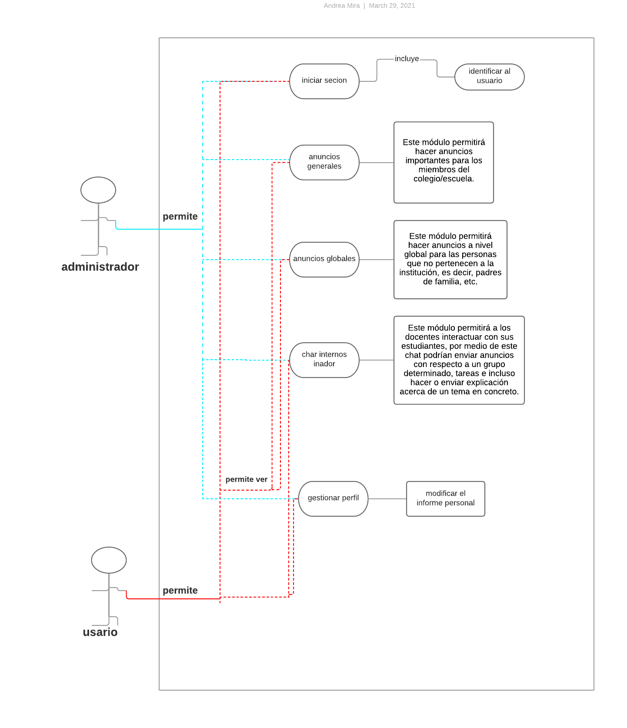

## 2.2. Características del producto

* Oversight es un sistema enfocado al sector educativo como herramienta de gestión anecdótica.
* El sistema facilita los procesos de gestión anecdótica, el registro de usuario y registro de anotación.
* Oversight es pensado como una herramienta web facilitando labores de accesibilidad y gestión online.
* Permitirá la gestión mediante roles (Administrador, Docente, Estudiante).
* Oversight es un sistema desarrollado con tecnología en Javascript usando librerías gráficas React y un servidor de aplicaciones Express.
* El sistema contará con un rol de administrador que será manejado por las directivas de la institución manejando el cien por ciento del aplicativo web.

### 2.2.1 Funciones del producto

**2.2.1 Gestión de usuario registrado**

* **Deshabilitar docente:** El sistema permitirá deshabilitar un docente registrado en el aplicativo web.
* **Deshabilitar estudiante:** El sistema permitirá deshabilitar un estudiante registrado en el aplicativo web.
* **Habilitar docente:** El sistema permitirá habilitar un docente registrado en el aplicativo web.
* **Habilitar estudiante:** El sistema permitirá habilitar un estudiante registrado en el aplicativo web.
* **Editar perfil de un usuario registrado:** El sistema permitirá al administrador editar la información a los usuarios registrados.

**2.2.2 Gestión de anotaciones**

* **Agregar anotación:** El sistema permitirá agregar una anotación a un estudiante seleccionado por el docente.
* **Visualizar anotaciones:** El sistema permitirá a todos los roles visualizar el historial de anotaciones. Docente y administrador eligen un estudiante y visualizarán su historial mientras que el estudiante visualiza el historial de anotaciones hechas a él en su menú principal.

**2.2.3 Registrar**

* **Registrar usuario:** El sistema permitirá registrar un usuario y asignarle su información y rol correspondiente.
* **Registrar grupos:** El sistema permitirá registrar grupos nuevos al aplicativo web.

**2.2.4 Editar información propia**

* **Editar perfil propio**: El sistema permitirá editar el perfil propio.

**2.2.4 Uso del sistema**

* **Iniciar sesión:** El usuario iniciará sesión el aplicativo web si está registrado.
* **Cerrar sesión:** El usuario podrá cerrar sesión del aplicativo web.

## 2.3 Características del usuario

### 2.3.1 Administrador

Será el usuario que administre el sistema de gestión anecdótica, conocerá el funcionamiento del mismo y conocimientos básicos sobre los procesos de gestión, permitiendo un correcto desenvolvimiento en las acciones a ejecutar.

Tendrá acceso total a las funcionalidades del sistema.

### 2.3.2 Docente

Será el usuario que haga uso de los procesos de gestión anecdótica, relacionados con el registro de anotación al estudiante seleccionado.

### 2.3.3 Estudiante

Será el usuario que haga uso de las herramientas del sistema como la visualización del historial anecdótico y la modificación de su perfil.

# **3. Especificación de requisitos**

## 3.1 Requisitos funcionales

| **FUNCIONALIDAD** | **TIPO (esencial, ideal, opcional)** |
| --- | --- |
| RF01 - Iniciar Sesión | Esencial |
| RF02 - Registrar Usuario | Esencial |
| RF03 - Recuperar Contraseña | Esencial |
| RF04 - Cerrar sesión | Esencial |
| RF05 - Agregar Anotación | Esencial |
| RF06 - Visualizar historial de anotaciones del estudiante | Esencial |
| RF07 - Buscar estudiante | Esencial |
| RF08 - Buscar docente | Esencial |
| RF09 - Deshabilitar estudiante | Esencial |
| RF10 - Deshabilitar docente | Esencial |
| RF11 - Habilitar docente | Esencial |
| RF12 - Habilitar estudiante | Esencial |
| RF13 - Editar Perfil | Esencial |
| RF14 - Visualizar estudiantes y docentes | Esencial |
| RF15 - Visualizar Grupos asignados al docente | Esencial |
| RF16 - Visualizar estudiantes asignados a un grupo | Esencial |
| RF17 - Visualizar perfil | Esencial |

### 

### 

### 3.1.1 Clasificación de requisitos funcionales

| **ID del requerimiento** | RF01 |
| --- | --- |
| **Nombre del requerimiento** | Iniciar sesión |
| **Descripción** | El sistema permitirá iniciar sesión a los usuarios registrados en el sistema |
| **Prioridad** | *Alta* |

| **ID del requerimiento** | RF02 |
| --- | --- |
| **Nombre del requerimiento** | Registrar usuario |
| **Descripción** | El sistema permitirá al administrador registrar nuevos usuarios asignándoles la información correspondiente. |
| **Prioridad** | *Alta* |

| **ID del requerimiento** | RF03 |
| --- | --- |
| **Nombre del requerimiento** | Recuperar Contraseña |
| **Descripción** | El sistema permitirá recuperar la contraseña mediante un enlace seguro enviado a la dirección electrónica registrada por el usuario. |
| **Prioridad** | *Baja* |

| **ID del requerimiento** | RF04 |
| --- | --- |
| **Nombre del requerimiento** | Cerrar sesión |
| **Descripción** | El sistema permitirá el cierre de sesión para proteger los datos del usuario. |
| **Prioridad** | *Alta* |

| **ID del requerimiento** | RF05 |
| --- | --- |
| **Nombre del requerimiento** | Agregar anotación |
| **Descripción** | El sistema permitirá al docente agregar una nueva anotación a un estudiante seleccionado llenando los campos correspondientes. |
| **Prioridad** | *Alta* |

| **ID del requerimiento** | RF06 |
| --- | --- |
| **Nombre del requerimiento** | Visualizar historial de anotaciones del estudiante |
| **Descripción** | El sistema permitirá visualizar el historial de anotaciones de un estudiante específico. |
| **Prioridad** | *Alta* |

| **ID del requerimiento** | RF07 |
| --- | --- |
| **Nombre del requerimiento** | Buscar estudiante |
| **Descripción** | El sistema permitirá filtrar estudiantes según  el criterio ingresado en el buscador. |
| **Prioridad** | *Alta* |

| **ID del requerimiento** | RF08 |
| --- | --- |
| **Nombre del requerimiento** | Buscar docente |
| **Descripción** | El sistema permitirá filtrar docentes según el criterio ingresado en el buscador. |
| **Prioridad** | *Alta* |

| **ID del requerimiento** | RF09 |
| --- | --- |
| **Nombre del requerimiento** | Deshabilitar estudiante |
| **Descripción** | El sistema permitirá al administrador deshabilitar a un estudiante para que no haga uso del aplicativo web. |
| **Prioridad** | *Alta* |

| **ID del requerimiento** | RF10 |
| --- | --- |
| **Nombre del requerimiento** | Deshabilitar docente |
| **Descripción** | El sistema permitirá al administrador deshabilitar a un docente para que no haga uso del aplicativo web. |
| **Prioridad** | *Alta* |

| **ID del requerimiento** | RF11 |
| --- | --- |
| **Nombre del requerimiento** | Habilitar docente |
| **Descripción** | El sistema permitirá al administrador habilitar a un docente para que no haga uso del aplicativo web. |
| **Prioridad** | *Alta* |

| **ID del requerimiento** | RF12 |
| --- | --- |
| **Nombre del requerimiento** | Habilitar estudiante |
| **Descripción** | El sistema permitirá al administrador habilitar a un estudiante para que no haga uso del aplicativo web. |
| **Prioridad** | *Alta* |

| **ID del requerimiento** | RF13 |
| --- | --- |
| **Nombre del requerimiento** | Editar perfil |
| **Descripción** | El sistema permitirá editar la información del perfil. |
| **Prioridad** | *Alta* |

| **ID del requerimiento** | RF14 |
| --- | --- |
| **Nombre del requerimiento** | Visualizar estudiantes y docentes |
| **Descripción** | El sistema mostrará todos los usuarios registrados en el aplicativo web. |
| **Prioridad** | *Alta* |

| **ID del requerimiento** | RF15 |
| --- | --- |
| **Nombre del requerimiento** | Visualizar grupos asignados al docente |
| **Descripción** | El sistema mostrará todos los grupos en los cuales el docente da clases. |
| **Prioridad** | *Alta* |

| **ID del requerimiento** | RF16 |
| --- | --- |
| **Nombre del requerimiento** | Visualizar estudiantes asignados a un grupo |
| **Descripción** | El sistema mostrará todos los estudiantes que están asignados al grupo seleccionado. |
| **Prioridad** | *Alta* |

| **ID del requerimiento** | RF17 |
| --- | --- |
| **Nombre del requerimiento** | Visualizar perfil |
| **Descripción** | El sistema permitirá visualizar el perfil del usuario. |
| **Prioridad** | *Alta* |

## 3.2 Requisitos Técnicos

Este proyecto es realizado con los lenguajes de programación react, express y mysql, para tener acceso a la página web deberá contar con algún dispositivo inteligente, acceso a internet o datos móviles y contar con un navegador web.

| **FUNCIONALIDAD** | **TIPO (esencial, ideal, opcional)** |
| --- | --- |
| RT01 - Dispositivo electrónico | Esencial |
| RT02 - Acceso a Internet o datos móviles | Esencial |
| RT03 - Navegador web | Esencial |

### 3.2.1 Clasificación de requisitos Técnicos.

| **ID del requerimiento** | RT01 |
| --- | --- |
| **Nombre del requerimiento** | Dispositivo electrónico |
| **Descripción** | Deberá contar con un dispositivo inteligente, ya sea un teléfono celular, tablet, computador de mesa o portátil. |
| **Prioridad** | alta |

| **ID del requerimiento** | RT02 |
| --- | --- |
| **Nombre del requerimiento** | Acceso a internet o datos móviles |
| **Descripción** | Deberá contar con acceso a internet o datos móviles para hacer uso de la página web. |
| **Prioridad** | alta |

| **ID del requerimiento** | RT03 |
| --- | --- |
| **Nombre del requerimiento** | Navegador web |
| **Descripción** | Se debe contar con un navegador web para poder hacer uso de la página web |
| **Prioridad** | alta |

## 3.3 Requisitos no funcionales

RNF 01- Responsivo: El aplicativo web cuenta con la característica de ser responsivo lo cual le permite adaptarse a la mayoría de pantallas y densidades.

| **RNF 01 – Mensajes informativos** | **Usabilidad**El sistema debe proporcionar mensajes de error que sean informativos y orientados al usuario final. |
| --- | --- |
| **RNF 02 - Confiabilidad** | Confiabilidad El sistema deberá ofrecer continuidad en la prestación del servicio bajo condiciones normales de funcionamiento. |
| **RNF 03 - Seguridad** | **Seguridad**  Los permisos de acceso al sistema podrán ser cambiados solamente por el administrador del sistema. |
| **RNF 04 - Eficiencia** | **Eficiencia**  Los datos modificados en la base de datos deben ser actualizados para todos los usuarios que acceden en menos de 2 segundos |
| **RNF 05 - Estabilidad** | **Estabilidad**  Posibilidad de realizar modificaciones o reparaciones a un proceso sin afectar la continuidad del servicio |
| **RNF 06 - Portabilidad** | **Portabilidad**  El sistema diseñado y sus componentes deben ser portables en plataformas Windows, con máquinas que presentan arquitecturas de 64 bits. |

# **4. Aspectos legales (normas o leyes)**

* Permisos, licencia y condiciones de uso.
* Derechos propios y de terceros.
* Menores.
* Funcionalidades lícitas.
* Privacidad y geolocalización.
* **información obtenida en:**

<https://www.emprendedores.es/gestion/requisitos-legales-app-lanzar-aplicacion/>

# **5. Restricciones del software**

* Este proyecto será desarrollado para páginas web.
* El dispositivo deberá contar con un navegador web.
* El dispositivo deberá contar con acceso a internet.
* Este proyecto es solo para uso institucional.

# **6. Anexos**

Las actas de reunión se encuentran en el drive en la carpeta correspondiente llamada “historial de actas”, al igual que los demás documentos realizados en el proceso.